NIVEL EN LA MIR
COMPONENTE
DIMENSIÓN
EFICACIA
TIPO DE INDICADOR
ESTRATÉGICO
TIPO DE RESULTADO
ACUMULABLE

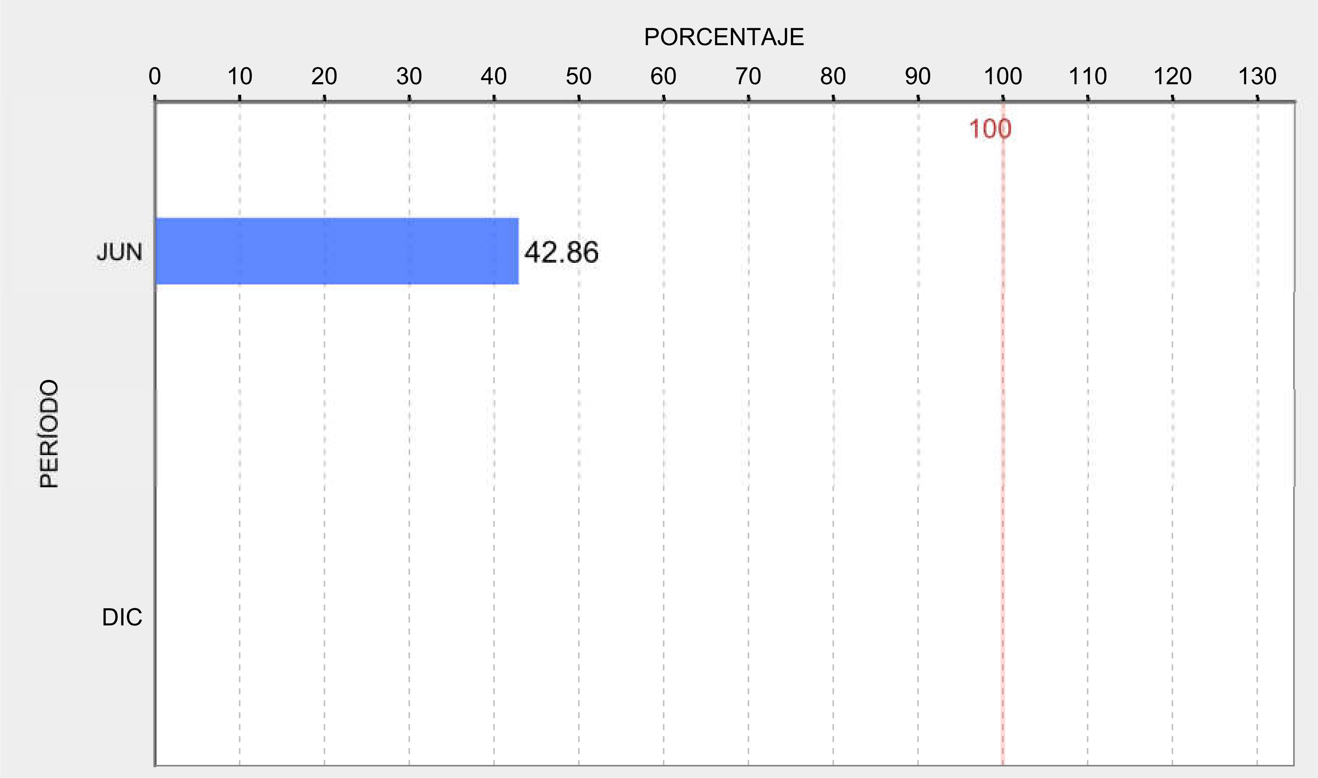RESULTADOS 2019
¿QUÉ MIDE?
CANTIDAD DE METAS CUMPLIDAS EN EL PROGRAMA OPERATIVO ANUAL DE LA SECRE TARÍA EJECUTIVA CON RELACIÓN A L TOTAL DE COMPROMISOS PROGRAMADOS E N EL PROGRA MA OP ERATIVO ANUAL.

META ANUAL 2019: 100

FRECUENCIA: SEMESTRAL

UNIDAD DE MEDIDA: PORCENTAJE

COMPORTAMIENTO ESPERADO DEL INDICADOR: ASCENDENTE

Meta Anual
OBSERVACIONES:
EL PORCENTAJE OBTENIDO SE DEBE A QUE EN EL PRIMER SEMESTRE DEL EJERCICIO, SE CUMPLIERON EN SU TOTALIDAD, 6 DE LAS 7 METAS PROGRAMADAS ENTRE EL 1ER Y 2DO TRIMESTRE.

COORDINADOR INSTITUCIONAL TITULAR RESPONSABLE DEL INDICADOR
LUIS RAMÓN IRINEO ROMERO LUIS RAMON IRINEO ROMERO LUIS RAMÓN IRINEO ROMERO

NIVEL EN LA MIR
COMPONENTE
DIMENSIÓN
EFICACIA
TIPO DE INDICADOR
ESTRATÉGICO
TIPO DE RESULTADO
ACUMULABLE

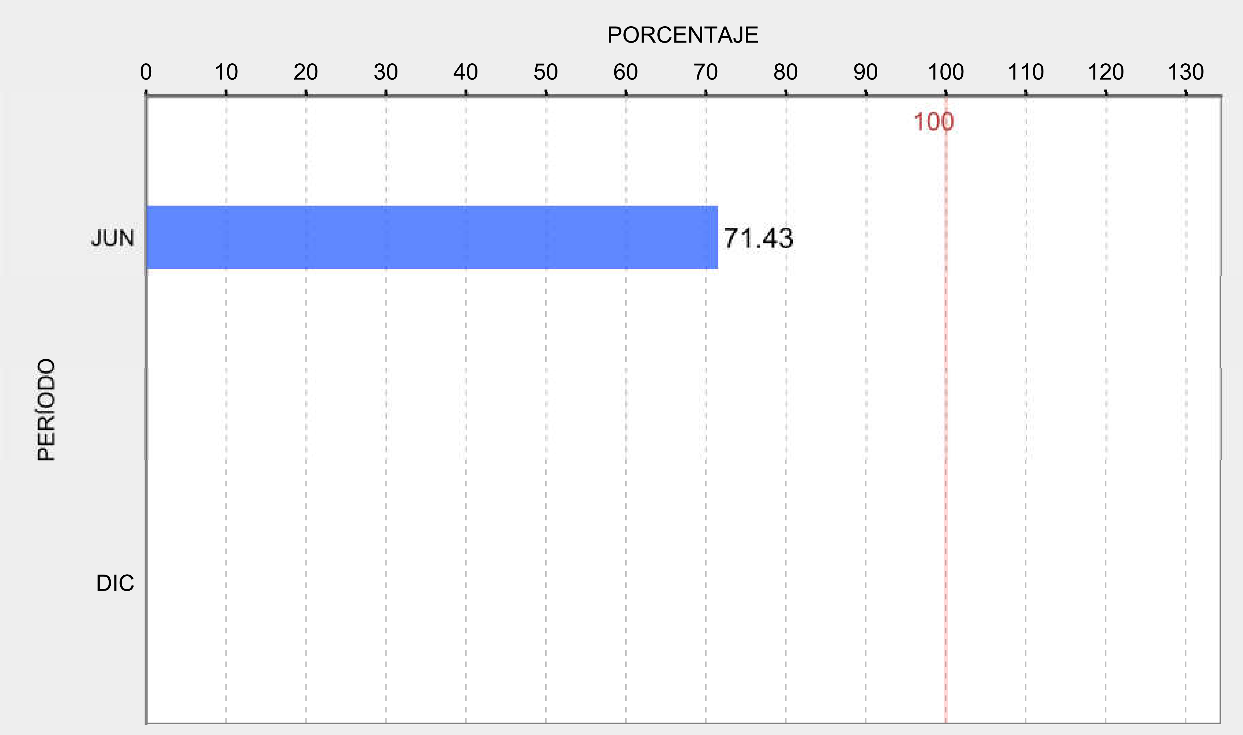RESULTADOS 2019
¿QUÉ MIDE?
LA CANTIDAD DE NORMAS ESTATALES EN MATERIA DE RESPONSABILIDADES ADMINISTRATIVAS Y COMBATE A LA CORRUPCIÓN, ANALIZADAS POR LA SECRETARÍA EJECUTIVA, PARA IDENTIFICAR INCONSISTENCIAS Y PROPONER MEJORAS A LAS NORMAS QUE BENEFICIEN EL COMBATE A LA CORRUPCIÓN.

META ANUAL 2019: 100

FRECUENCIA: SEMESTRAL

Meta Anual

UNIDAD DE MEDIDA: PORCENTAJE

COMPORTAMIENTO ESPERADO DEL INDICADOR: ASCENDENTE
OBSERVACIONES:
EL PORCENTAJE OBTENIDO SE DEBE A QUE EN EL PRIMER SEMESTRE DEL EJERCICIO, SE ANALIZÓ LA LEY DE RESPONSABILIDADES ADMINISTRATIVAS DEL EDO, LA CONSTITUCIÓN POLÍTICA DEL ESTADO, LA LEY DEL SISTEMA ESTATAL ANTICORRUPCIÓN, LA LEY DE ENTREGA Y REPCEPCIÓN DE LOS ASUNTOS Y RECURSOS PÚBLICOS PARA EL ESTADO, Y EL REGLAMENTO INTERIOR DE LA SESEA.

COORDINADOR INSTITUCIONAL TITULAR RESPONSABLE DEL INDICADOR
LUIS RAMÓN IRINEO ROMERO LUIS RAMON IRINEO ROMERO VICTORIA EUGENIA GUERRERO URQUIDEZ

